**САНКТ-ПЕТЕРБУРГСКИЙ НАЦИОНАЛЬНЫЙ ИССЛЕДОВАТЕЛЬСКИЙ УНИВЕРСИТЕТ ИТМО**

# **Дисциплина:** Фронт-энд разработка

Отчет

Лабораторная работа №1

Выполнил:

Коханенко Вадим

Группа:

J3210

Проверил:

Добряков Д. И.

Санкт-Петербург

2026 г.

**Задача**

Выбрать один из нескольких вариантов задания, по выбранному варианту выполнить вёрстку сайта средствами HTML, CSS и Bootstrap. Продумать и реализовать моменты, в которых необходим JS (например, открытие модальных окон).

Обязательно реализовать на сайте следующие страницы: - Вход - Регистрация - Личный кабинет пользователя - Страница для поиска с возможностью фильтрации.

**Ход работы**

Для лабораторных работ выбран вариант «Приложение для планирования путешествий и маршрутов». В рамках первой лабораторной работы сверстаны страницы входа и регистрации, личный кабинет пользователя, страница поиска туристических направлений, а также страницы конкретных направлений с их описаниями.

На страницах входа (index.html) и регистрации (register.html) находятся окна, позволяющие совершить вход на сайт либо же зарегистрироваться на нём. Реализовано сохранение зарегистрированных пользователей в localStorage при регистрации, проверка на существование пользователя при попытке входа.

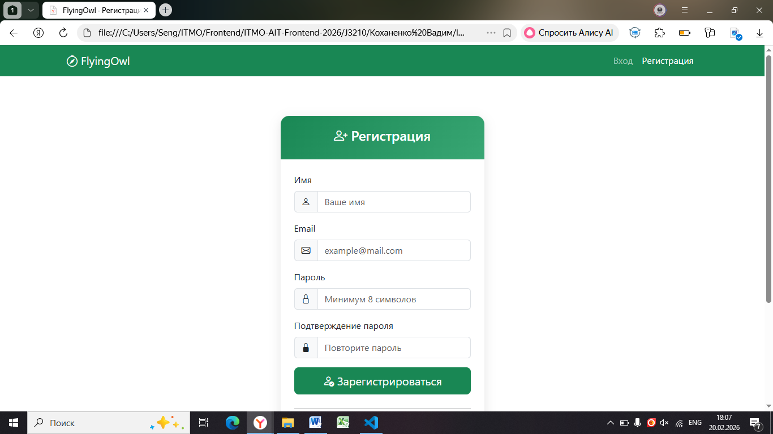

Рис.1. Страница регистрации

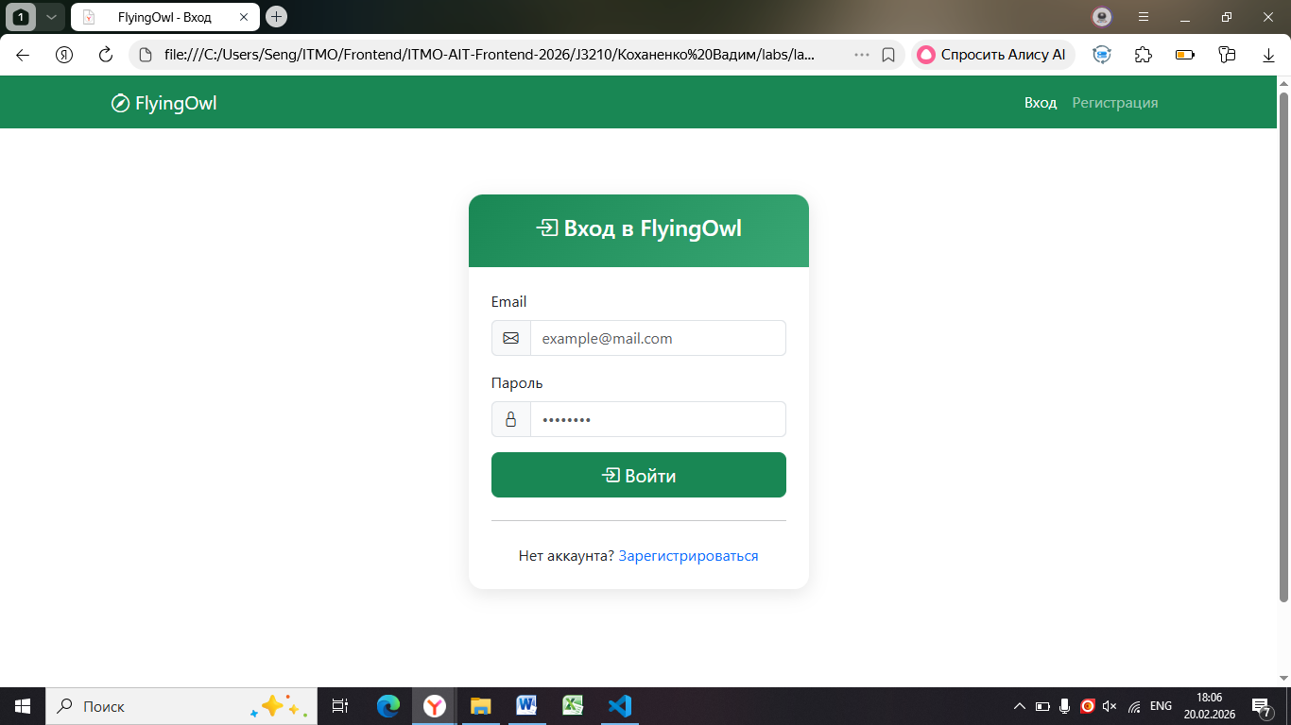

Рис.2. Страница входа в приложение

После входа пользователь попадает в личный кабинет (dashboard.html), откуда может перейти на другие страницы сайта. В личном кабинете находятся путевые заметки пользователя (их добавление реализовано через модальное окно), лист с сохранёнными маршрутами, а также пользовательская статистика.

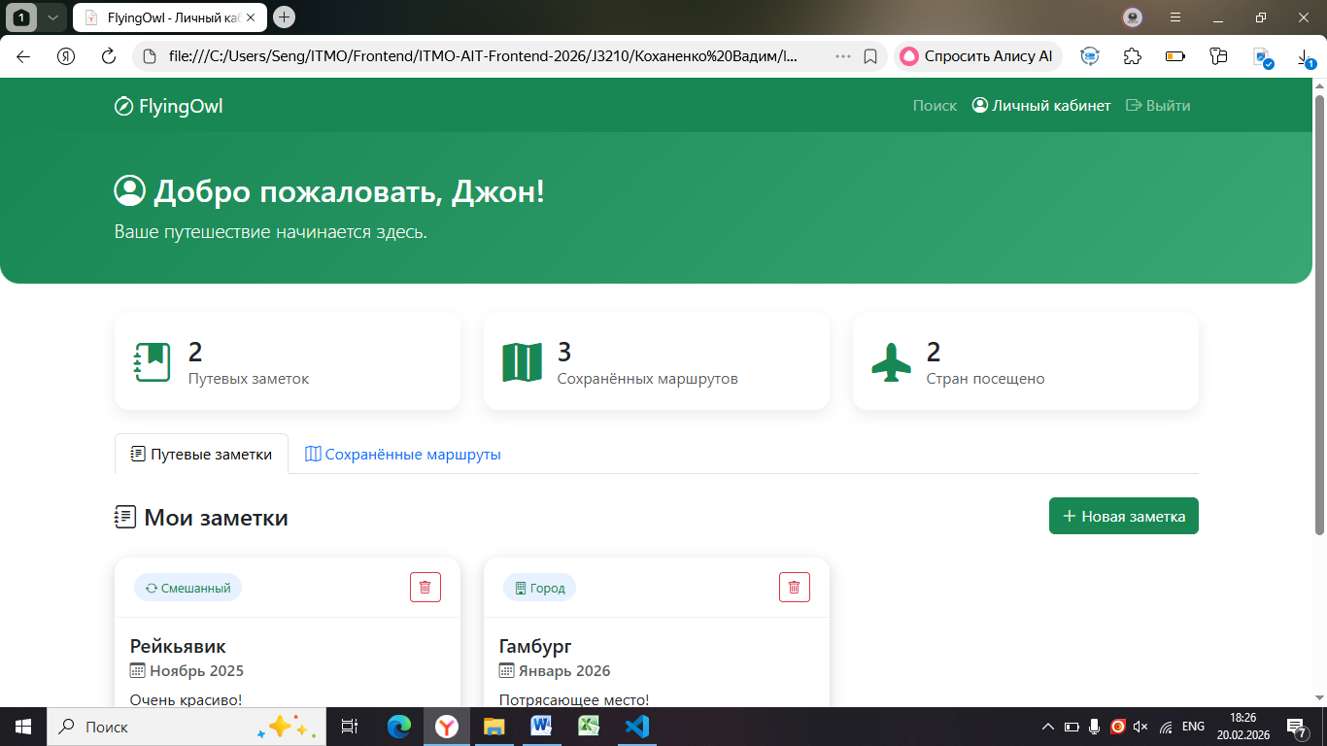

Рис.3. Личный кабинет: вкладка с заметками

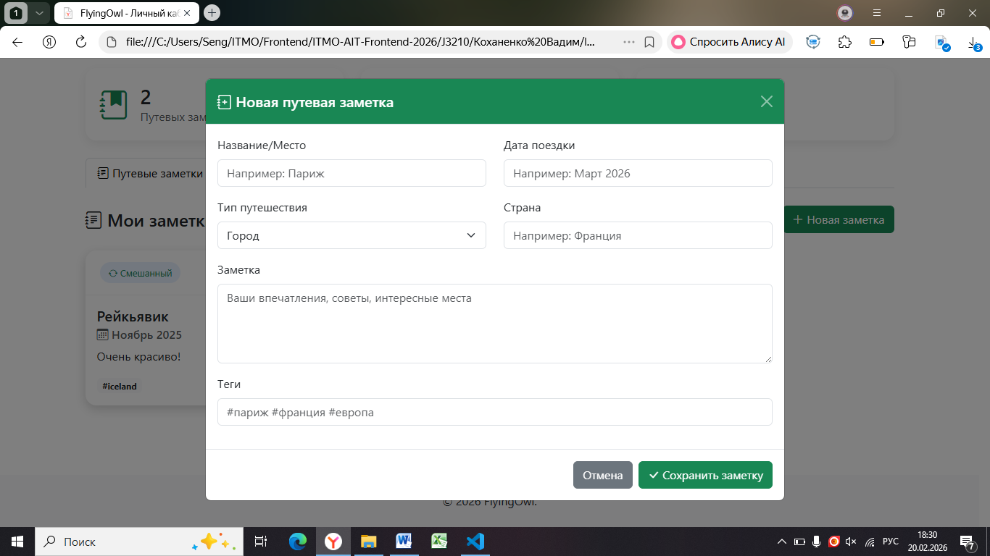

Рис.4. Личный кабинет: добавление заметки

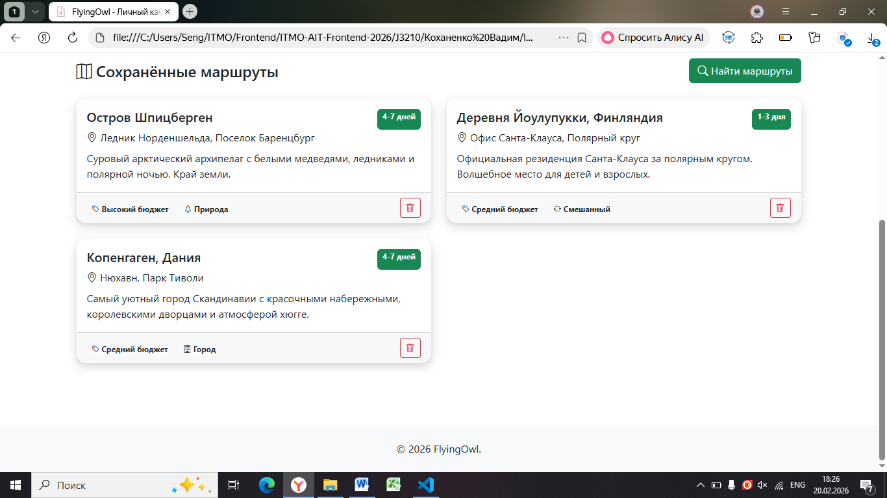

Рис.5. Личный кабинет: вкладка с сохранёнными маршрутами

На странице поиска (search.html) можно отфильтровать доступные направления по нескольким параметрам (цена, длительность, тип направления) или же осуществить поиск непосредственно по словам из заголовка/описания. Каждое направление представлено на странице блоком с краткой информацией о нём (рейтинг, цена, теги, небольшое описание и т.п.). К каждому направлению прилагается картинка и кнопка, по которой можно перейти на страничку с более подробной информацией.

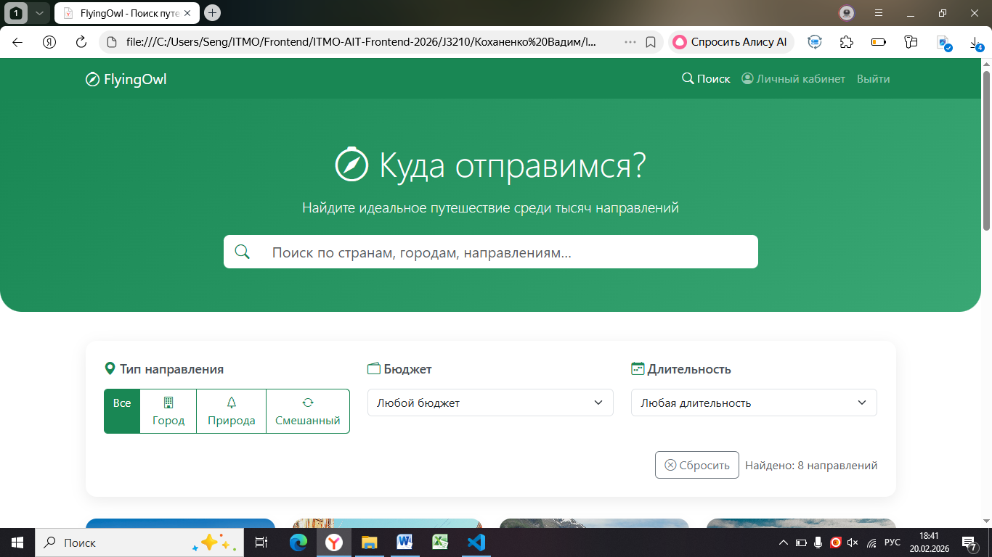

Рис.6. Страница поиска

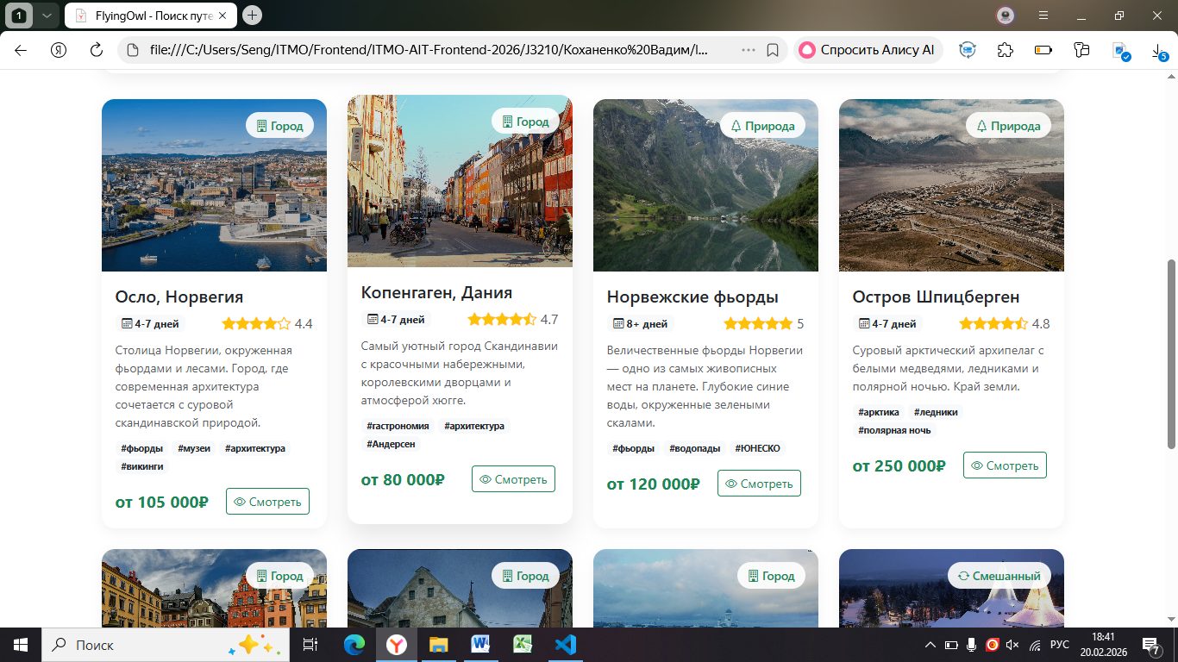

Рис.7. Лист с направлениями на странице поиска

Информация о конкретных маршрутах подгружается на страницу destination.html в соответствии с id маршрута. На страницах можно ознакомиться с более детальным описанием, достопримечательностями и прочими сведениями о локации. Используя модальное окно, маршрут можно сохранить в личный кабинет.

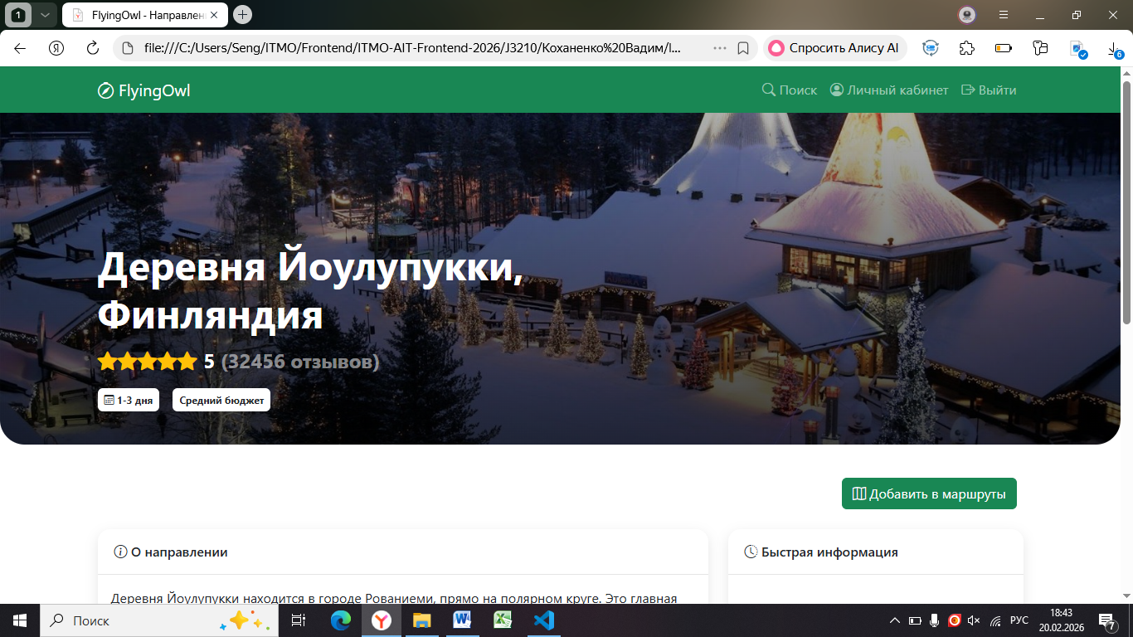

Рис.8. Страничка направления

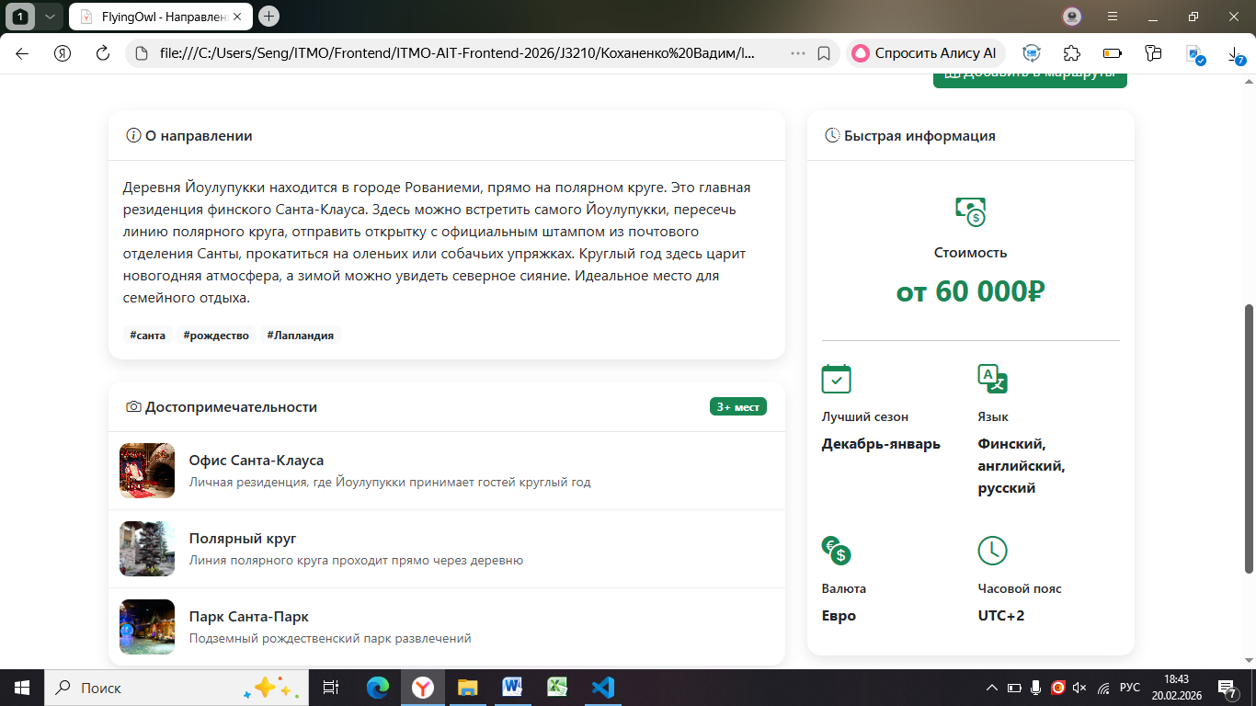

Рис.9. Информация о направлении

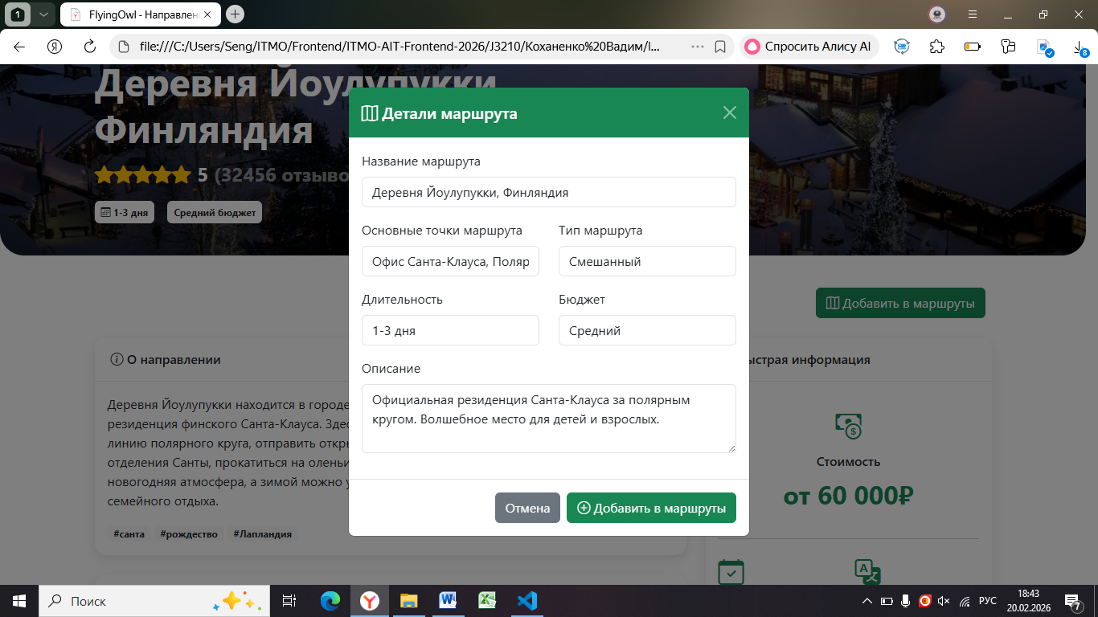

Рис.10. Модальное окно с сохранением маршрута

**Вывод**

В результате выполнения работы был разработан сайт для поиска туристических направлений, реализованы обязательные страницы: вход, регистрация, личный кабинет пользователя и страница поиска с фильтрацией.

В ходе работы я закрепил навыки HTML-вёрстки, стилизации сайта с использованием CSS, использовал фреймворк Bootstrap для создания адаптивного и удобного интерфейса. Имеющиеся страницы представляют собой основу сайта, готовую к дальнейшим расширениям.